Урок № 2
Задание 1.Записать в тетрадь:
Жанры в музыке. Песня, танец, марш.
Жанр (франц. – тип, манера) – это вид музыкальных произведений со своими отличительными особенностями.
В музыке выделяют три основных жанра: песня, танец, марш.

Признаки песни:
1. есть слова
2.может быть аккомпанемент, может быть без аккомпанемента (a capella)
3.Исполняет солист или хор
-Русская народная песня «Дубинушка» (записать название, прослушать)

Признаки марша:
1.Четкий ритм
2.Двухдольный или четырёхдольный размер
3.Темп шага (умеренный)
-Ф. Мендельсон «Свадебный марш» (записать название, прослушать)

Признаки танца:
1.Разные по характеру исполнения
2.Большинство танцев – народного происхождения (созданы народом)
3.Под такую музыку хочется двигаться, танцевать.

-М.К. Огиньский «Полонез ля минор» (записать название, прослушать)
Задание 2. Музыкальная викторина
Написать в тетради слово «Викторина». Прослушать фрагменты № 1, 2, 3 – угадать жанр (песня, танец или марш). Записать в тетрадь как показано на картинке.
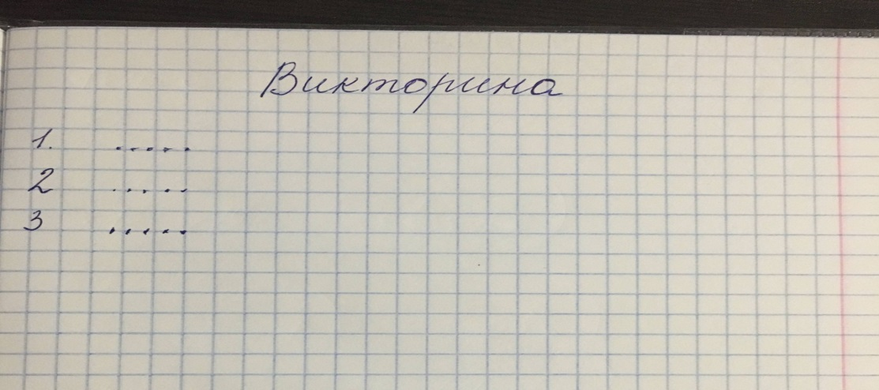
Обратите внимание: все музыкальные фрагменты прикреплены к домашнему заданию ВКонтакте.
Ссылка на задание https://vk.com/wall-193029772_341

Фото работ отправлять в субботу до 21:00
Ссылка на страницу преподавателя (Суняева А.А.) ВКонтакте https://vk.com/id494158331

